Facoltà di Architettura - Università Roma Tre
Laurea Specialistica in Progettazione
Prova scritta di Matematica-geometrie e modelli del 16 febbraio 2011
Proff- L.Tedeschini Lalli, P. Magrone
Nome____________________ Cognome________________________
Matricola_______________________________________________________

ATTENZIONE: leggere i problemi proposti. Sceglierne SOLO DUE e svilupparli. Informazioni parziali su più di due problemi rimangono un quadro generale di sole informazioni parziali: certamente non aumentano la valutazione!
Utilizzare il retro dei fogli per i conti. Non usare altri fogli, riportare le risposte negli spazi indicati.

Problema 1. In figura trovate un pallone regolamentare da pallavolo di circonferenza 66 cm.
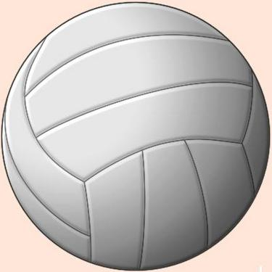

(i) Stabilire il raggio del pallone

(ii) Esistono dei centri di rotazione di 120 gradi. Stabilire quanti sono: ______
- Stabilire le loro coordinate sulla sfera

- Scegliere 4 di questi punti, che siano complanari, e stabilire la lunghezza della circonferenza a cui appartengono.

- Stabilire il raggio rettilineo di questa circonferenza e tracciare uno schizzo della situazione

(iii) Per il minivolley è regolamentare anche un pallone da 20 cm di diametro. Tradurre TUTTE le risposte ai quesiti precedenti sul pallone da minivolley (tutto il punto (ii)).

- Per un pallone generico di circonferenza C, stabilire una relazione tra C e le varie quantita' richieste alle domande i) e ii)

Problema 2.
- Dare la definizione di Gruppo;

- Che cosa significa ''Gruppo di simmetria di una figura''? (Dare una definizione)

- Dare una definizione di ''insieme di generatori di un gruppo'';

(iv) Studiare il gruppo di simmetria della seguente figura:

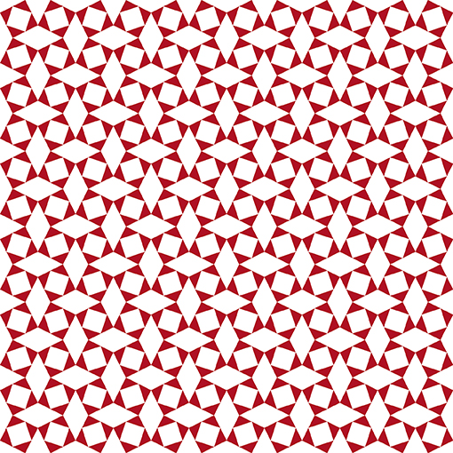
- Evidenziare in figura il dominio fondamentale.
- Indicare TUTTI gli elementi del gruppo.

- Operare graficamente sul motivo in modo da rompere rispettivamente una delle simmetrie a specchio e mantenere una glissoriflessione (sulla prima figura) ed in modo da rompere una delle simmetrie a specchio e mantenere una rotazione di 180° (sulla seconda figura)

(v) Osservare il seguente modulo, stabilire se esistono simmetrie interne e quali.
Studio compositivo: ripetere questo modulo isometricamente, formando motivi invarianti per:
un gruppo unidimensionale

un gruppo bidimensionale piano

un gruppo che non ammette traslazioni.

Problema 3.
(i) Studiare il gruppo di simmetria del tetraedro.

(ii) Fare uno schizzo di un tetraedro. Se il tetraedro ha spigolo 1, stabilire rispettivamente i raggi delle sfere inscritta e circoscritta.

(iii) Stabilire lo spigolo del tetraedro regolare inscritto e del tetraedro regolare circoscritto. Suggerimento: fate tutti gli schizzi che vi sono necessari. I raggi calcolati nella domanda (ii) vi serviranno a risolvere la domanda (iii), o viceversa.

Problema 4. Due punti P(1,2), Q(13, 8) sono sul toro T [0,15]X[0,15].
(i) calcolare la loro distanza misurata sulla superficie del toro T;

(ii) tracciare il segmento che misura questa distanza sul dominio fondamentale;

(iii) scrivere l'equazione di una retta r sulla superficie del toro, che passi per P e Q

(iv) Dimostrare che la retta r è periodica, cioè che si chiude. Disegnarla interamente.

(v) Scrivere l'equazione di un'altra retta s sul toro, che passi per il punto M(0,5) e che abbia coefficiente angolare 3. Trovare le coordinate di due diversi punti di intersezione tra r ed s.

